Pressetext
LUKA Leseeule zu Besuch in der Bibliothek
Vom [Datum] bis zum [Datum] ist die LUKA Leseeule zu Besuch in der Bibliothek [Name der Gemeinde]. Während der Öffnungszeiten der Bibliothek warten deshalb spannende Geschichten auf die Besucher:innen. Denn LUKA liest Kindern von 3 bis 8 Jahren aus Büchern der Bibliothek vor. Die Kinder können aber auch gemeinsam mit der Leseeule selbst Lesen üben. Auf dem Programm stehen zum Beispiel [Buchtitel] oder [Buchtitel]. Neugierig geworden? Dann auf in die Bibliothek! Die Bücherei hat [Öffnungszeiten] geöffnet.
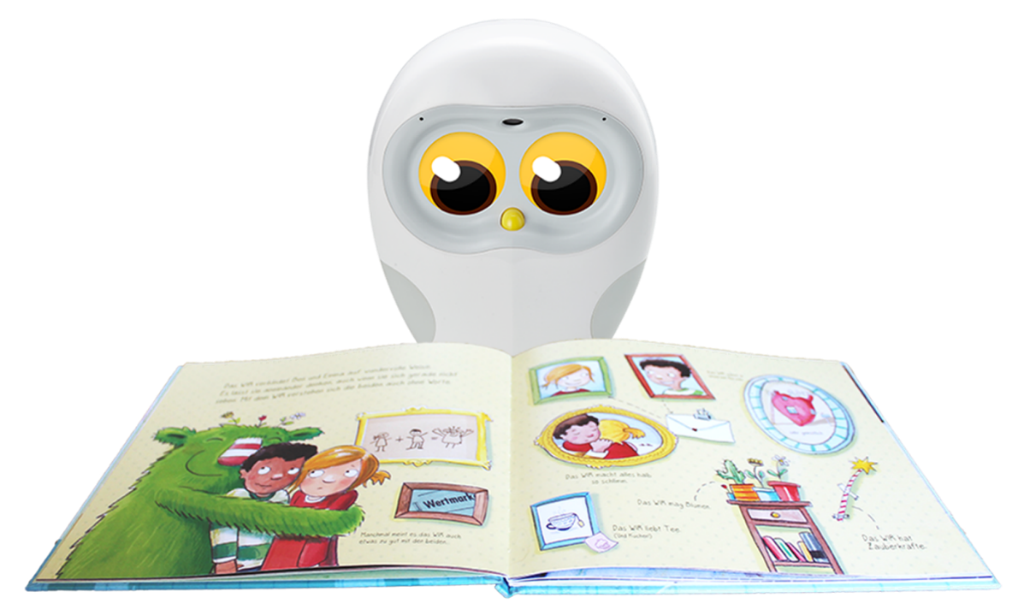

Bild 1

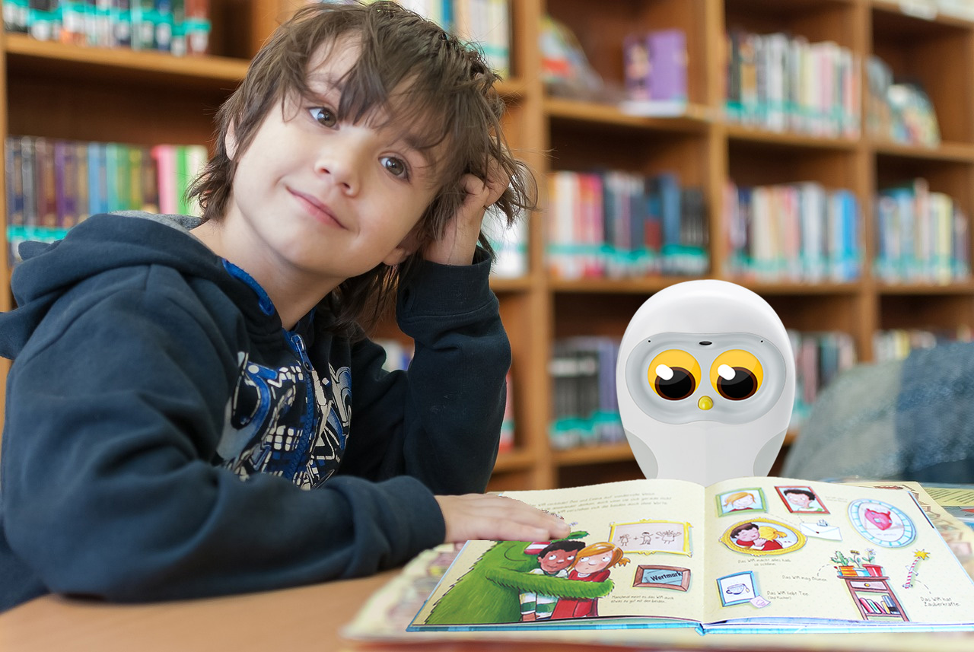
Bild 2

Copyright
Bild 1 : ITR Industry to Retail GmbH
Bild 2: ITR Industry to Retail GmbH & Pixabay

Kontaktdaten:
[Name, Telefonnummer, Email-Adresse ergänzen]

Facebook-Beitrag
Die LUKA Leseeule ist zu Besuch bei uns in der Bibliothek! Schau vom [Datum] vorbei und lass dir von ihr eine Geschichte vorlesen! Wir haben [Öffnungszeiten] geöffnet. LUKA freut sich darauf, dich kennenzulernen und dir eine Geschichte zu erzählen!

